附件2：岐黄学院学生活动采购平台申报流程
该流程仅用于在学校采购平台范围外购买物品填写，不发生实际货物交接的项目无需填报该系统，例如：租赁费、活动费、设计制作费（海报、展板）等。
1、开通权限
登录【数字北中医】-【采购平台】，录入个人基本信息，申请加入【岐黄学院实验室】。
联系辅导员老师审批通过。
2、填报采购申请
登录【数字北中医】-【采购平台】搜索框搜索相应产品，如无需要产品继续以下步骤。
【自采申请】
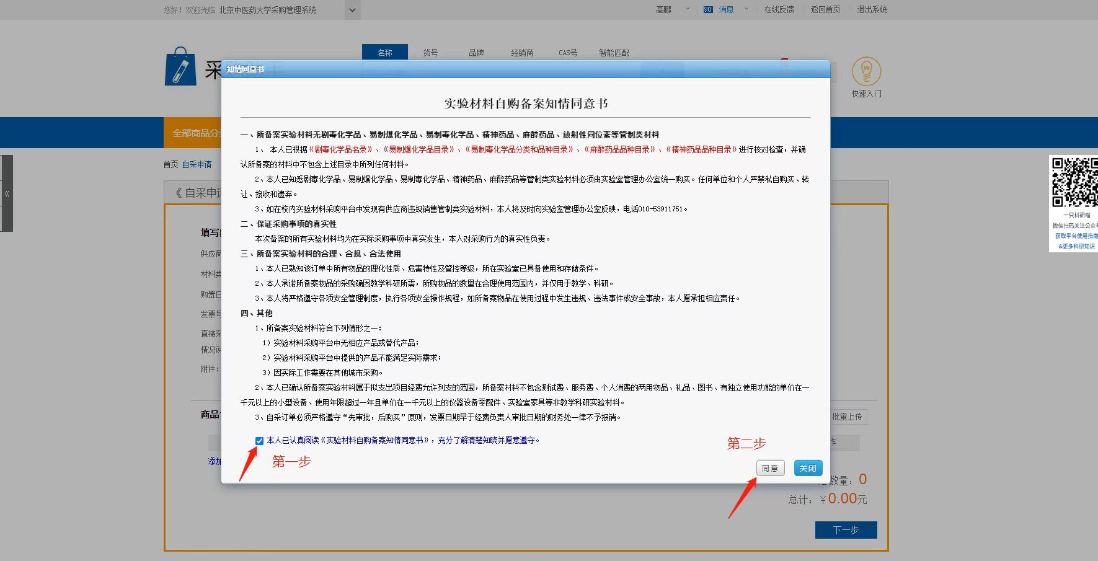

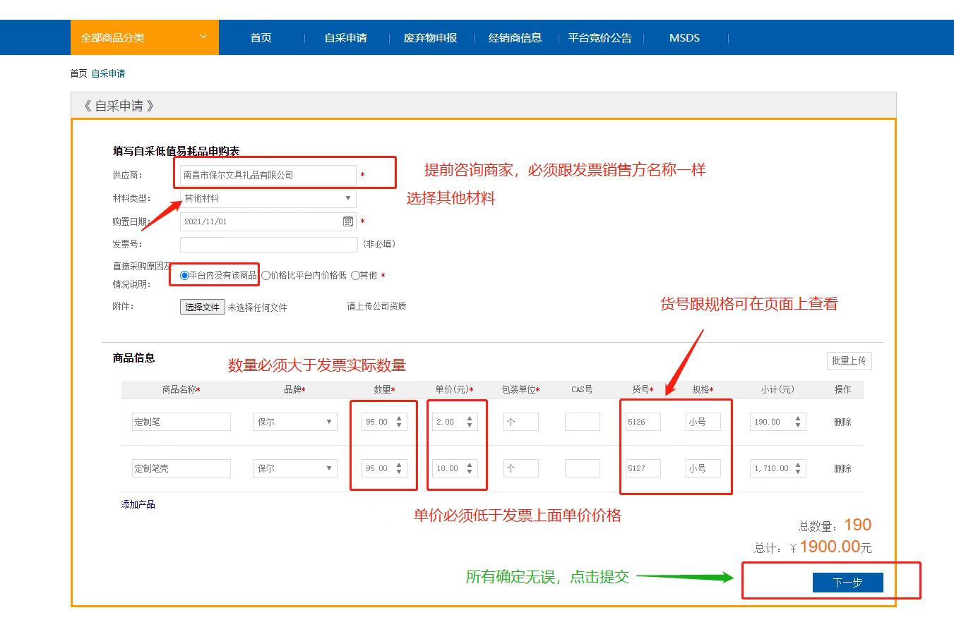
务必提前询问商家，确保供应商名字与发票销售方名字一致
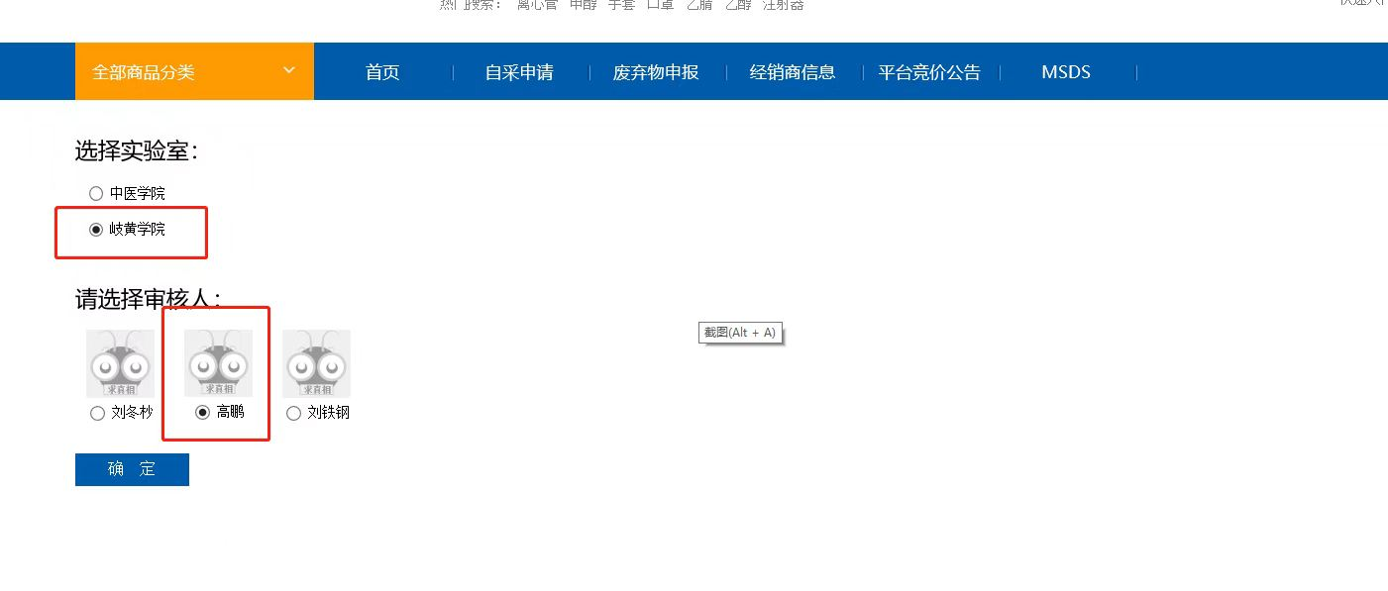
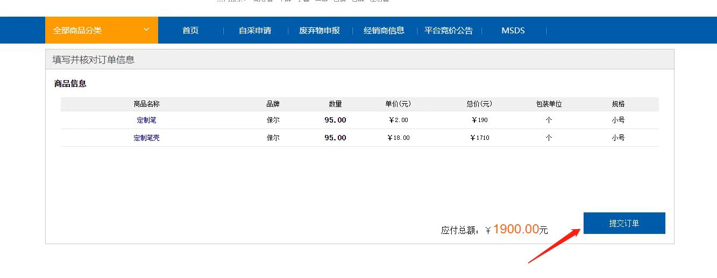
确保审批通过之后才可购买货物。
3、货物验收
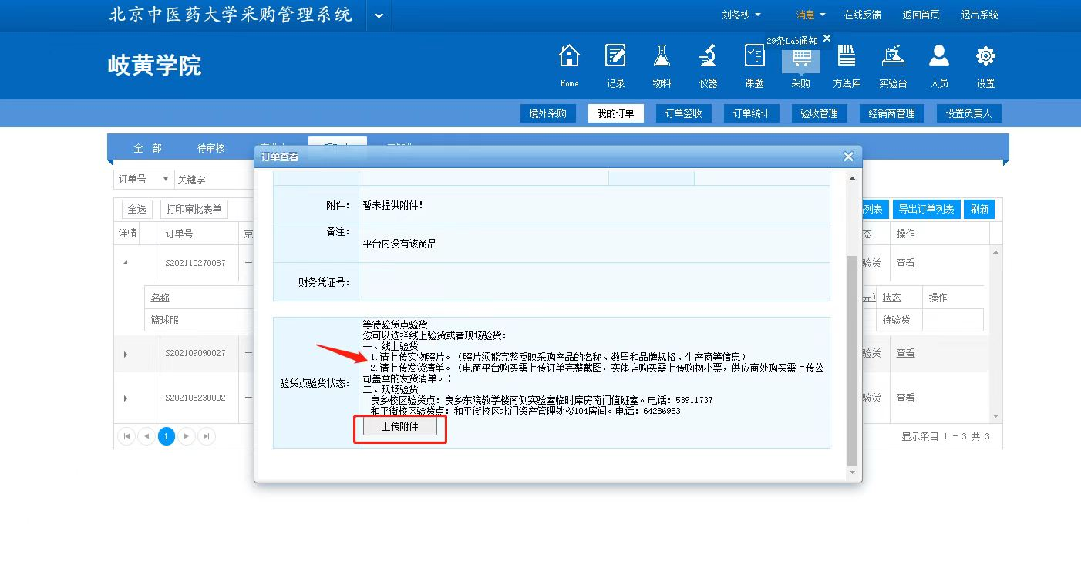
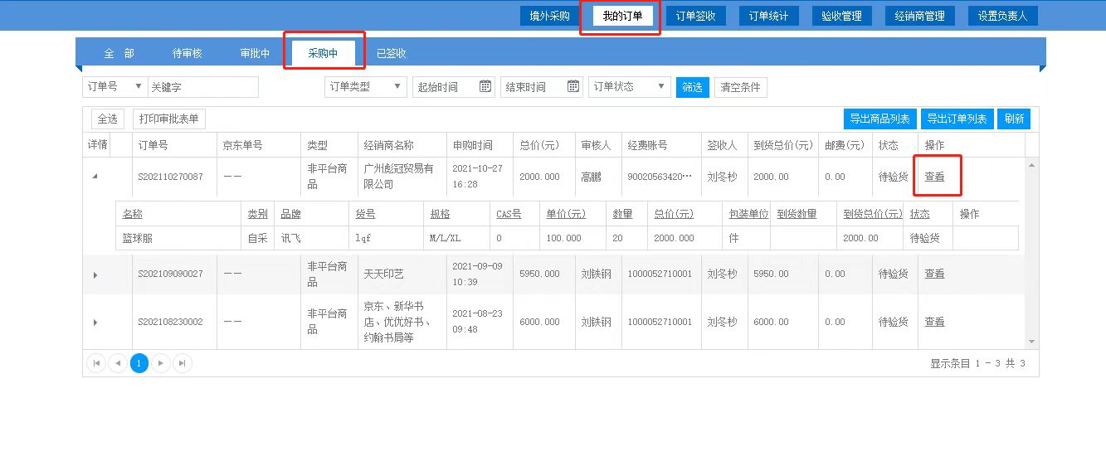
点击【采购中】货物-【查看】，上传货物照片、购物截图等材料，等待资产老师审核验收。

